
JURUSAN TEKNIK INFORMATIKA
FAKULTAS TEKNOLOGI INFORMASI
INSTITUT TEKNOLOGI SEPULUH NOPEMBER

USULAN TUGAS AKHIR
- IDENTITAS PENGUSUL
NAMA : SINDUNG ANGGAR KUSUMA
NRP : 5109100017
DOSEN WALI : ISYE ARIESHANTI, S.Kom, M.Phil

- JUDUL TUGAS AKHIR
Perancangan dan Pembangunan Perangkat Lunak “Supertrast”, Asisten Pribadi Perjalanan dengan Sistem Rekomendasi dan Pengingat Berdasarkan Rute Perjalanan Berbasis Mobile.

- LATAR BELAKANG
Seiring berkembangnya teknologi, kebutuhan manusia terhadap informasi meningkat. Jika beberapa tahun lalu manusia hanya ingin memperoleh informasi secara akurat, saat ini manusia juga menginginkan informasi dapat disajikan secara cepat, dimanapun, dan kapanpun, termasuk dalam perjalanan dengan perangkat mobilenya. Dapat kita ketahui bahwa saat ini pengusaha, pelajar, professional, ataupun profesi lain hampir setiap hari melakukan aktifitas perjalanan dari satu tempat ke tempat lainnya.
Kebutuhan seseorang untuk mendapatkan informasi tentang tempat-tempat yang dibutuhkan ketika sedang dalam perjalanan sangatlah penting. Contohnya adalah mencari informasi mushola, masjid, pom bensin, ATM, rumah makan, atau tempat lainnya yang dibutuhkan di sepanjang rute perjalanan. Selama ini informasi tersebut dapat di dapatkan dengan cara bertanya ke warga lokal daerah tersebut atau hal lain yang bisa dilakukan selain itu adalah melakukan pencarian di mesin pencarian melalui smartphone. Kelemahan mencari rekomendasi tempat dengan mesin pencari adalah belum tentu tempat yang di cari bertepatan dengan jalan yang kita lalui, dan sebagian besar berupa halaman web dan tidak berbasis lokasi. Sehingga bisa saja tempat yang direkomendasikan oleh mesin pencari berjarak jauh dengan rute yang dilalui.
Asisten pribadi perjalanan merupakan asisten pribadi yang dapat membantu seseorang ketika dalam perjalanan, seperti menentukan rute terpendek dari tempat satu ke tempat lainnya, merekomendasikan berbagai tempat yang dibutuhkan dan informasi tempat menarik sepanjang perjalanan, serta melakukan pengingat ketika tempat yang akan di kunjungi sudah berjarak dekat dengan posisi kita. Saat ini asisten pribadi perjalanan yang mempunyai tugas seperti yang sudah di sebutkan di atas adalah seorang manusia. Belum ada aplikasi yang dapat menggantikan pekerjaan tersebut. Adapun aplikasi berbasis mobile yang sudah pernah ada adalah aplikasi pencari tempat wisata di daerah surabaya, aplikasi tersebut akan menunjukkan tempat wisata terdekat dari posisi pengguna yang di deteksi dengan teknologi GPS. Kelebihan dari aplikasi tersebut adalah lebih fokus untuk studi kasus pencarian tempat wisata di Surabaya. Kekurangannya, aplikasi tidak dapat melakukan rekomendasi tempat lain selain tempat wisata, selain itu pencariannya hanya berdasarkan lokasi pengguna.
Berbeda dengan aplikasi tersebut, Supertrast yang merupakan singkatan dari Super Personal Travel Assistance, merupakan aplikasi berbasis mobile yang dapat menjadi asisten atau pemandu pengguna ketika sedang dalam perjalanan. Aplikasi ini dapat membantu untuk menentukan rute terpendek dari tempat satu ke tempat lainnya. Setelah rute perjalanan telah di tentukan, aplikasi ini akan memberikan rekomendasi tempat dengan kategori yang dipilih pengguna dan akan di tampilkan sepanjang rute yang di lalui. Dari rekomendasi yang sudah di tampilkan, pengguna dapat memilih mana yang akan di kunjungi dan mana yang tidak. Selanjutnya aplikasi ini akan melakukan pengingat jika posisi kita sekarang sudah mendekati dengan beberapa tempat yang akan kita kunjungi. Dengan aplikasi ini penyusun tugas akhir ini berharap nantinya aka nada dampak positif yang dapat membantu masyarakat dalam mendapatkan rekomendasi berdasarkan perjalanan yang akan di lalui.
- RUMUSAN MASALAH
Rumusan masalah yang diangkat dalam Tugas Akhir ini dapat dipaparkan sebagai berikut:
- Bagaimana membangun perangkat lunak berbasis mobile yang dapat memberikan rekomendasi tempat dengan kategori berdasarkan rute perjalanan yang di lalui.
- Bagaimana membangun perangkat lunak berbasis mobile yang dapat mengingatkan pengguna jika tempat yang akan di kunjungi sudah dekat dengan posisinya.

- BATASAN MASALAH
Permasalahan yang dibahas dalam tugas akhir ini memiliki beberapa batasan, di antaranya sebagai berikut:
- Front end aplikasi Supertrast dibangun dengan menggunakan HTML5 untuk sistem operasi android.
- Front end aplikasi Supertrast, di bangun berbasis peta menggunakan Google Map API V3.
- Back End aplikasi Supertrast, di bangun berbasis web.
- Data Uji yang akan di gunakan adalah data di wilayah Surabaya.
- Kategori terdiri dari fasilitas umum, tempat kuliner, dan tempat wisata.

- TUJUAN TUGAS AKHIR
Tujuan dari Tugas Akhir ini adalah sebagai berikut :
- Membuat aplikasi yang dapat menjadi asisten pribadi perjalanan meliputi membuat rute perjalanan dan memberikan rekomendasi sepanjang rute yang di lalui sesuai dengan katgori.
- Membuat aplikasi yang dapat digunakan untuk melakukan publikasi dan promosi tempat-tempat yang dibutuhkan orang ketika dalam perjalanan.

- TINJAUAN PUSTAKA

- HTML 5 dan Phonegap
HTML5 adalah sebuah bahasa markah untuk menstrukturkan dan menampilkan isi dari World Wide Web, sebuah teknologi inti dari Internet. HTML5 adalah revisi kelima dari HTML (yang pertama kali diciptakan pada tahun 1990 dan versi keempatnya, HTML4, pada tahun 1997) dan hingga bulan Juni 2011 masih dalam pengembangan. Tujuan utama pengembangan HTML5 adalah untuk memperbaiki teknologi HTML agar mendukung teknologi multimedia terbaru, mudah dibaca oleh manusia dan juga mudah dimengerti oleh mesin [1].
HTML 5 adalah gabungan dari HTML, Javascript, dan CSS3 yang sudah sering di gunakan untuk mengembangkan aplikasi berbasis web. Dengan menggunakan HTML 5, pengembang aplikasi berbasis mobile tidak perlu lagi mempelajari bahasa native untuk beberapa sistem operasi mobile yang mempunyai perbedaan satu sama lain. Sehingga pengembang aplikasi berbasis mobile hanya mengembangkan aplikasi dengan satu bahasa yaitu HTML 5 [2].
PhoneGap adalah sebuah platform HTML5 yang memungkinkan pengembang untuk menggunakan teknologi berbasis web (HTML, CSS dan JavaScript) untuk membuat aplikasi mobile asli. Dengan menggunakan PhoneGap, pengembang dapat menulis aplikasi mereka sekali dan menyebarkannya ke enam platform mobile utama dan toko aplikasi, termasuk Apple iOS, Android, BlackBerry, WebOS, Samsung bada dan Symbian [3].
Dalam pengembangan aplikasi Supertrast ini, HTML5 pada phonegap akan menjadi platform utama dalam pengerjaan. Mulai dari pembuatan antar muka dan komunikasi data menggunakan json dan XML.
- Google Maps
Google Maps adalah peta virtual yang disediakan gratis oleh Google dan bisa diakses online oleh siapapun melalui situs Google Maps[4]. Google Maps menyediakan banyak fitur, salah satunya adalah pencarian rute dari suatu tempat ke tempat yang lain. Google Maps juga bisa diakses melalui mobile phone. Selain itu, Google Maps juga menyediakan API (Application Programming Interface) tidak berbayar untuk diintegrasikan dengan aplikasi lain [5]. Untuk gambar yang ditampilkan dari Google Maps itu sendiri bukanlah gambar yang diperbarui secara real-time, melainkan gambar yang telah berbulan-bulan usianya. Akan tetapi terkadang gambar yang ditampilkan adalah gambar terbaru yang biasanya dikarenakan adanya kejadian-kejadian yang sangat khusus. Hal ini sangat mungkin dilakukan karena meskipun Google menggunakan kata satelit, beberapa gambar resolusi tinggi yang ditampilkan adalah gambar-gambar aerial photography yang diambil dengan menggunakan pesawat yang mengudara pada ketinggian 800-1500 kaki. Selain itu, beberapa gambar tidak sama tingkat resolusinya. Biasanya, semakin sedikit populasi suatu daerah, maka semakin kecil pula resolusi gambar di daerah tersebut. Dan terkadang di beberapa daerah gambarnya tertutup oleh awan.
Pada aplikasi Supertrast ini google maps digunakan untuk menentukan dan menampilkan rute perjalanan dan menampilkan lokasi rekomendasi. Selain itu google maps juga di gunakan untuk aplikasi input dimana dalam membuat lokasi baru, pengguna harus memasukkan posisi pada map terlebih dahulu.
- GPS (Global Positioning System)
GPS adalah sistem pelacak berbasis satelit yang memungkinkan penentuan/pencarian lokasi dari alat GPS. Namun saat ini hampir semua perangkat mobile yang baru sudah mempunyai teknologi GPS. Ada 4 fungsi utama dalam GPS, yaitu penentu posisi dan koordinat, jarak dan arah antara dua titik, mengetahui perkembangan perjalanan, dan pengukur waktu yang akurat. Dalam pengerjaan tugas akhir ini GPS di gunakan untuk menentukan lokasi pengguna apakah sudah mendekati dengan posisi tempat yag akan di kunjungi atau belum.
- Codeigniter Framework
CodeIgniter adalah aplikasi open source yang berupa framework dengan model MVC (Model, View, Controller) untuk membangun website dinamis dengan menggunakan PHP. CodeIgniter memudahkan developer untuk membuat aplikasi web dengan cepat dan mudah dibandingkan dengan membuatnya dari awal [6].
Tujuan dari pembuatan framework CodeIgniter ini menurut user manualnya adalah untuk menghasilkan framework yang akan dapat digunakan untuk pengembangan proyek pembuatan website secara lebih cepat dibandingkan dengan pembuatan website dengan cara koding secara manual, dengan menyediakan banyak sekali pustaka (library) yang dibutuhkan dalam pembuatan website, dengan antarmuka yang sederhana dan struktur logika untuk mengakses pustaka yang dibutuhkan.
CodeIgniter memudahkan kita merancang sebuah aplikasi berbasis website. Tools ini dapat meminimalkan penulisan script yang sering kita lakukan secara manual, karena dilengkapi library yang cukup lengkap untuk keperluan pembuatan website. Dengan demikian, kita sebagai pengembang dapat lebih memfokuskan perhatian pada sisi perencanaan. Karena proses pembuatan website secara teknis sudah diminimalkan dalam hal penulisan kodenya [6].
Dalam pembuatan aplikasi Supertrast ini framework CodeIgniter digunakan untuk aplikasi back end yang akan di gunakan untuk memasukkan data lokasi beserta pengkategoriannya.
- Referensi aplikasi yang pernah ada.
Beberapa referensi aplikasi yang sudah ada adalah :
- From here
From Here adalah sebuah aplikasi yang memberikan kita referensi tempat-tempat yang ada di dekat kita. Tampilan From Here bisa dibilang keren. Desainnya sederhana dan mudah digunakan. Saat digunakan, aplikasi buatan Armanovus ini menampilkan empat fitur utama yang langsung merujuk pada fungsi aplikasi ini: yaitu Categories, Favorites, Search, dan Setting. Pada fitur Categories, terdapat pilihan-pilihan tempat dengan subyek: Coffee, Banks/ATM, Pom Bensin, Rumah Sakit, Hotel, Apotek (farmasi), Restoran, Supermarket, atau tempat terdekat dengan kita. Apabila kita tap salah satu kategori, kita akan dibawa ke pilihan tempat tersebut yang disortir berdasarkan jarak (yang terdekat paling atas). Apabila kita memilih salah satu tempat, kita akan dibawa pada tampilan peta dengan posisi kita (label From Here) dan tempat yang bersangkutan (bendera hijau) di sana. Ketika kita mengetuk bendera, kita akan dirujuk pada informasi alamat tempat tersebut [7].
Persamaan dan perbedaan dengan supertrast :
- Persamaan
Aplikasi mobile pencarian tempat dengan kategori.
- Perbedaan
    - Supertrast merekomendasikan tempat berdasarkan rute perjalanan sedangkan from here berdasarkan radius dari titik lokasi yang dipilih.
    - Supertrast mempunyai fitur pengingat ketika rekomendasi tempat yang dipilih untuk di kunjungi sudah dekat dengan posisi pengguna, sedangkan from here hanya menampilkan informasinya saja.

- SISTEM INFORMASI GEOGRAFIS CITY GUIDE SURABAYA PADA SMARTPHONE ANDROID BERBASIS GLOBAL POSITIONING SYSTEM (GPS)
Dalam Tugas Akhir ini akan diimplementasikan sebuah aplikasi mobile berbasis Android dengan menggunakan teknologi Google Map dan Global Positioning System (GPS) yang dapat membantu menemani dan memandu wisatawan melalui sebuah peta yang terintegrasi dan interaktif.
Dari hasil implementasi dan ujicoba, sistem yang dikembangkan pada aplikasi mobile berbasis Android yang dilengkapi dengan GPS sudah dapat memenuhi kebutuhan wisatawan dengan memberikan informasi tempat wisata berserta informasi pendukung lainnya dan posisi user yang ditampilkan dari hasil pengambilan koordinat lintang dan bujur melalui satelit GPS [8].
Persamaan dan perbedaan dengan supertrast :
- Persamaan
Sama sama menggunakan teknologi GPS.
- Perbedaan
    - Supertrast merekomendasikan tempat berdasarkan rute perjalanan sedangkan aplikasi ini berdasarkan radius dari lokasi pengguna yang di deteksi menggunakan GPS.
    - Supertrast menggunakan GPS untuk mendeteksi apakah tempat yang akan di kunjungi ketika dalam perjalanan sudah dekat dengan lokasi pengguna atau belum, sedangkan aplikasi ini menggunakan GPS untuk menampilkan semua tempat wisata di sekitar pengguna.

- RINGKASAN TUGAS AKHIR

- Deskripsi Singkat :
Supertrast atau “Super Personal Travel Assistance” adalah aplikasi berbasis mobile yang di bangun untuk melakukan rekomendasi tempat berdasarkan rute dari perjalanan. Aplikasi ini dapat memberikan informasi rute terpendek dari perjalanan lebih dari satu tujuan. Pengguna aplikasi ini juga dapat melakukan edit rute dengan cara melakukan drag pada rute yang telah di tampilkan di peta. Ketika rute perjalanan sudah disetujui oleh pengguna, maka pengguna dapat memilih kategori apa saja yang dibutuhkan untuk di tampilkan. Berdasarkan kategori yang dipilih, sistem akan memberikan rekomendasi tempat apa saja yang berada pada jalan yang dilalui pengguna. Tempat tersebut meliputi fasilitas umum seperti pom bensin, rumah makan, ATM, masjid, atau tempat lainnya yang biasanya di butuhkan oleh pengguna ketika sedang dalam perjalanan.
Pengguna dapat memilih beberapa tempat yang akan di kunjungi dari yang direkomendasikan oleh sistem. Ketika dalam sebuah perjalanan dan posisi pengguna sudah dekat dengan tempat yang akan di kunjungi, maka aplikasi akan memberikan pemberitahuan kepada pengguna bahwa tempat A sudah dekat dengan posisi pengguna sekarang.

- Arsitektur Sistem
Berikut adalah arsitektur sistem dari aplikasi Supertrast : 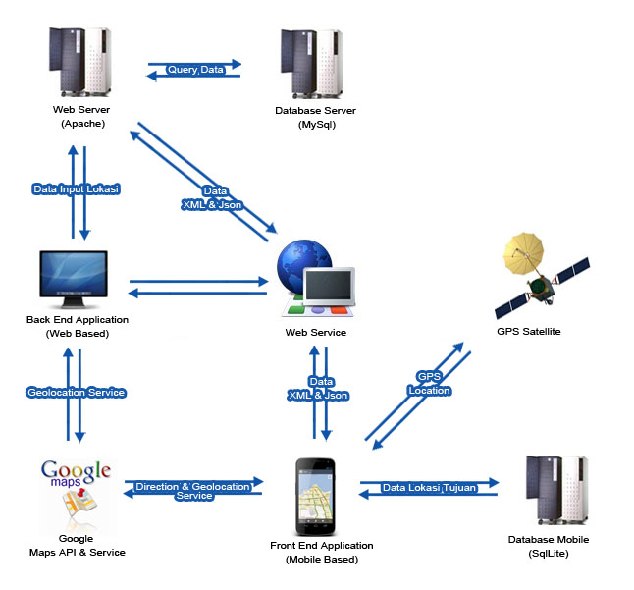
Gambar 1. Arsitektur system
Sebagai gambaran, aplikasi akan dibangun mengguakan skema seperti yang terlihat pada gambar 1. Sistem ini mempunyai dua aplikasi yang saling terintegrasi, yaitu ;
- Aplikasi back end supertrast berbasis web.
Merupakan aplikasi berbasis web yang disimpan pada web server apache yang digunakan sebagai pendukung aplikasi supertrast dalam measukkan data baru.
Data baru tersebut meliputi data kategori tempat dan koordinat lokasi beserta detail informasinya. Aplikasi berbasis web ini dibangun dengan menggunakan framework codeigniter. Data input dari aplikasi back end supertrast ini disimpan pada database mysql. Aplikasi berbasis web ini menyediakan web service untuk pencarian rekomendasi berdasarkan rute yang dilalui dan kategori yang diminta. Kembalian dari web service ini adalah data xml yang merupakan kumpulan informasi koordinat dan detail informasi tempat rekomendasi.
- Aplikasi front end berbasis mobile.
Aplikasi ini berjalan pada perangkat mobile dan berbasis peta menggunakan teknologi Google Maps API V3. Pencarian rute dilakukan dari titik yang di deteksi posisi latittude dan longitude menggunakan GPS dengan memilih titik tujuan yang di inginkan pengguna dan bisa lebih dari satu tujuan. Setelah titik tujuan ditentukan sistem akan meminta rute perjalanan terpendek yang akan diberikan oleh direction service Google Maps API dalam bentuk data json atau XML. Data tersebutlah yang akan digunakan untuk meminta rekomendasi pada web service yang berada pada aplikasi berbasis web supertrast. Data kembalian dari web service yang berupa kumpulan lokasi tempat yang di rekomendasikan tersebut akan di tampilkan pada peta di aplikasi berbasis mobile. Sedangkan database mobile sqllite akan digunakan untuk menyimpan koordinat da informasi lokasi yang akan di kunjungi dari rekomendasi yang ada. Setelah itu GPS akan mendeteksi lokasi pengguna apakah sudah dekat dengan lokasi yang akan dikunjungi atau belum, jika sudah dekat maka aplikasi akan memberikan informasi bahwa posisi pengguna sudah dekat dengan tempat yang akan di kunjungi.

- Diagram usecase dan penjelasan fitur
Berikut merupakan diagram usecase dari aplikasi supertrast :
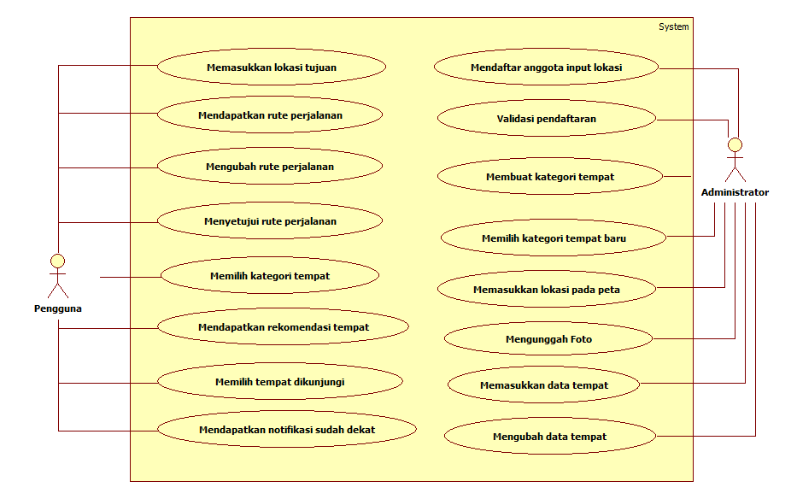
Gambar 2. Diagram Usecase
Penjelasan mengenai fitur yang ada pada aplikasi ini adalah sebagai berikut ;
- Fitur aplikasi berbasis mobile (Fitur utama) :
- Menentukan lokasi tujuan.
Pada aplikasi ini pengguna dapat memilih lebih dari satu tujuan perjalanan dengan titik awal adalah posisi pengguna yang di deteksi menggunakan GPS. Cara untuk menentukan tujuan adalah dengan melakukan drag and drop penanda pada peta.
- Menampilkan rute terpendek.
Dari beberapa tujuan perjalanan yang akan dikunjungi, apikasi akan memberikan rute yang akan di dapatkan oleh service direction dari Google Maps API V3. Direction service google maps akan menggunakan algoritma TSP untuk menentukan rute perjalanan jika tujuan dari rute perjalanan lebih dari satu.
- Memindah rute perjalanan.
Pengguna dapat melakukan drag rute yang telah di buat secara otomatis. Yang dipindah adalah garis dari rute yang telah tergambar pada peta.
- Menyetujui rute perjalanan.
Setelah rute di setujui maka data kembalian berupa XML dari direction service akan disimpan untuk kemudian di gunakan untuk mencari rekomendasi tempat sepanjang rute tersebut.
- Memilih kategori rekomendasi.
Pemilihan kategori bertujuan agar rekomendasi lokasi sepanjang rute yang dilalui adalah sesuai dengan kebutuhan pengguna. Misalnya pengguna hanya memilih rekomendasi pom bensin. Maka rekomendasi yang akan muncul adalah pom bensin di sepanjang rute perjalanan.
- Menampilkan rekomendasi tempat sepanjang rute yang dilalui.
Data XML yang merupakan kembalian dari direction service akan digunakan untuk menentukan lokasi-lokasi sesuai kategori di sepanjang jalan yang dilalui.
- Pemilihan tempat yang di kunjungi dari rekomendasi yang diberikan.
Pengguna memilih tempat yang akan di kunjungi dari rekomendasi yang sudah di tampilkan oleh aplikasi. Kemudian sistem akan menyimpan titik koordinat lokasi yang akan di kunjungi di database mobile.
- Sistem melakukan pengingat kepada pengguna.
Fitur ini menggunakan GPS untuk mengetahui posisi (latitude, longitude) pengguna untuk kemudian di gunakan untuk melakukan cek apakah sudah dekat dengan lokasi-lokasi yang akan di kunjungi atau belum. Jika posisi pengguna sudah mendekati tempat tujuan, maka sistem akan memberi pengingat kepada pengguna.

- Fitur Input data pada aplikasi berbasis web :
- Mendaftar akun pembuat lokasi.
Fitur ini untuk mendaftarkan anggota baru yang memiliki hak akses untuk memasukkan data berupa tempat-tempat fasilitas umum dan tempat lainnya.
- Membuat kategori tempat.
Merupakan fitur untuk memasukkan data kategori tempat.
- Membuat lokasi baru.
Pembuatan data lokasi baru ini meliputi :
  - Membuat titik lokasi tempat (latitude,langitude).
Titik yang dibuat akan disimpan koordinat dan alamatnya secara otomatis.
  - Memilih kategori tempat.
Memilih kategori tempat dari master kategori, jika belum ada maka bisa menambahkan kategori baru.
  - Mengunggah foto.
Sebaga kelengkapan informasi tempat maka fitur untuk mengunggah foto sangatlah penting.
  - Memasukkan data informasi dan deskripsi tempat.
Data yang di masukkan ini meliputi deskripsi, fasilitas, wahana, layanan, dan data lainnya untuk detail informasi tempat.
- Mengubah/menyunting data tempat.
Fiur ini untuk merubah dan memperbarui konten informasi tempat yang sudah dibuat.

Untuk fitur aplikasi back end yang merupakan tempat untuk menginputkan data, sistem dibangun menggunakan bahasa pemrograman php dengan menggunakan framework codeigniter.

- METODOLOGI

Analisis Kebutuhan dan Studi Literatur
Pada tahap ini dilakukan pengumpulan dan penggalian informasi dan literatur yang diperlukan dalam proses perancangan dan implementasi sistem yang akan dibangun. Literatur yang digunakan adalah terkait implementasi pembangunan aplikasi dengan menggunakan HTML5.

Perancangan Sistem
Pada tahap ini dilakukan analisa awal dan pendefinisian kebutuhan sistem untuk mengetahui masalah yang sedang dihadapi. Dari proses tersebut selanjutnya dirumuskan rancangan sistem yang dapat memberi permecahan masalah tersebut.

Implementasi
Pada tahap ini dilakukan pembuatan perangkat lunak yang merupakan implementasi dari rancangan yang telah dibuat sebelumnya.

Uji coba dan evaluasi
Pada tahap ini akan dilakukan pengujian terhadap perangkat lunak menggunakan data atau skenario yang telah dipersiapkan sebelumnya. Uji coba dan evaluasi perangkat dilakukan untuk mencari masalah yang mungkin timbul, mengevaluasi jalannya program, dan mengadakan perbaikan jika ada kekurangan.

Penyusunan Buku Tugas Akhir
Pada tahap ini melakukan pendokumentasian dan laporan dari seluruh konsep, dasar teori, implementasi, proses yang telah dilakukan, dan hasil-hasil yang telah didapatkan selama pengerjaan tugas akhir. Buku tugas akhir ini bertujuan untuk mendapatkan gambaran dari pengerjaan tugas akhir ini dan diharapkan dapat berguna untuk pembaca yang tertarik untuk melakukan pengembangan lebih lanjut.
Secara garis besar, buku tugas akhir nantinya terdiri atas beberapa bagian yaitu :
- Pendahuluan
  - Latar Belakang
  - Permasalahan
  - Batasan Tugas Akhir
  - Tujuan
  - Metodologi
  - Sistematika Penulisan
- Tinjauan Pustaka
- Desain dan Implementasi
- Uji Coba dan Evaluasi
- Kesimpulan dan Saran
- Daftar Pustaka

JADWAL KEGIATAN
Tahapan | Bulan (Tahun 2011)
Tahapan | Oktober |  |  |  | Nopember |  |  |  | Desember |  |  |  |  | Januari
Analisa kebutuhan dan studi literatur
Perancangan sistem
Implementasi
Uji coba dan evaluasi
Penyusunan buku

DAFTAR PUSTAKA
- WHATWG, 2012, HTML5 (A technical specification for Web developers), [online], (http://developers.whatwg.org/, diakses tanggal 26 September 2012)
- HTML5ROCKS, 2012, Why HTML5, [online], (http://www.html5rocks.com/en/why/, diakses tanggal 26 September 2012)
- PhoneGap, 2012, PhoneGap is an open source framework for quickly building cross-platform mobile apps using HTML5, Javascript and CSS, [online], (http://phonegap.com/about/, diakses tanggal 26 September 2012)
- Google Maps, 2012, Google Maps Developer Documentation [online], (https://developers.google.com/maps/documentation/, diakses tanggal 27 September 2012)
- Google Maps, 2012, The Solution for Maps Applications for both the Desktop and Mobile Devices [online], (https://developers.google.com/maps/documentation/javascript/, diakses tanggal 27 September 2012)
- CodeIgniter, 2012, Welcome to CodeIgniter, [online], (http://codeigniter.com/, diakses tanggal 27 September 2012)
- IDWINMO, 2012, Mencari Referensi Tempat Terdekat dengan From Here [online], (http://idwinmo.com/mencari-referensi-tempat-terdekat-dengan-from-here/, diakses tanggal 27 September 2012)
- RBTC, 2012, IMPLEMENTASI SISTEM INFORMASI GEOGRAFIS CITY GUIDE SURABAYA PADA SMARTPHONE ANDROID BERBASIS GLOBAL POSITIONING SYSTEM (GPS), [online],
(http://rbtc.if.its.ac.id/v3/index.php?p=show_detail&id=9885/, diakses tanggal 27 September 2012)

